ТЕХНОЛОГИЧЕСКАЯ КАРТА УРОКА
9 класс Дата: 24.04.2020
Предмет алгебра
Ф.И.О. учителя Козуб Т.И
Тема урока Значение выражения, содержащего степень и арифметический корень. (1-й из 1 ч.)
ОБЯЗАТЕЛЬНО Задания с использованием учебника Макарычева «Алгебра 9 класс»
- Повторить правила
- Выполнить в рабочей тетради упражнения
1. Задание 8 № 137272
Найдите значение выражения 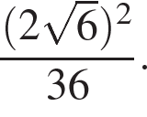
В ответе укажите номер правильного варианта.

1) 2) 3) 4) 4
2. Задание 8 № 137281
Вычислите: 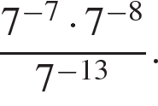
В ответе укажите номер правильного варианта.

1) 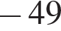2) 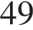3) 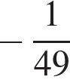4) 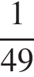
3. Задание 8 № 137285
Найдите значение выражения 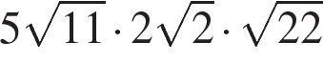.
4. Задание 8 № 317389
Найдите значение выражения 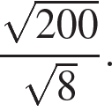
В ответе укажите номер правильного варианта.

1) 52) 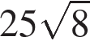3) 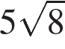4) 40
5. Задание 8 № 318630
Чему равно значение выражения 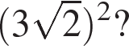
В ответе укажите номер правильного варианта.

1) 62) 123) 184) 36
6. Задание 8 № 337339
Найдите значение выражения 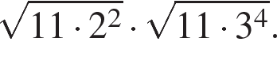
В ответе укажите номер правильного варианта.

1) 1982) 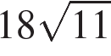3) 35644) 2178
7. Задание 8 № 337462
Найдите значение выражения 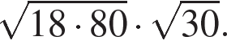
В ответе укажите номер правильного варианта.

1) 3602) 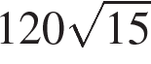3) 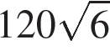4) 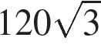
8. Задание 8 № 337692
Найдите значение выражения (1,7 · 10⁻ ⁵)(2 · 10⁻ ²).
В ответе укажите номер правильного варианта.

1) 0,0000034 2) 34000000000
3) 0,000000034 4) 0,00000034
9. Задание 8 № 337700
Найдите значение выражения 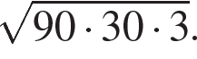

1) 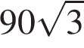2) 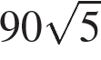3) 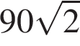4) 90
10. Задание 8 № 337782
Найдите значение выражения 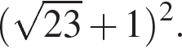
- 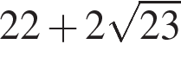 2) 223) 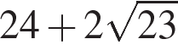4) 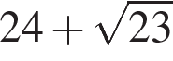
- СРОК ВЫПОЛНЕНИЯ
- Дата 24 апреля 2020 года Время 16.00tanya.kozub.69@mail.ru WhatsAp89034480363

